Exemples Gestió D'excepcions
Exemple1
Exemple de llançament d'excepció capturada
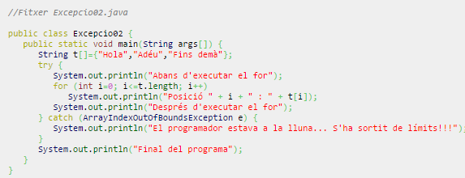
L’execució del programa mostra:
Abans d'executar el for
Posició 0 : Hola
Posició 1 : Adéu
Posició 2 : Fins demà
El programador estava a la lluna... S'ha sortir de límits!!!
Final del programa
Si ens informem, en la documentació de Java sobre l’excepció ArrayIndexOutOfBoundsException, veurem que és subclasse de la classe IndexOutOfBoundsException, que al seu torn és subclasse de RuntimeException, i aquesta, de la classe Exception. Per tant, si en el bloc catch haguéssim declarat qualsevol d’aquestes classes, l’excepció també hauria estat capturada. En general només utilitzem superclasses de l’excepció a capturar si no hem de proveir diferents actuacions per a diferents excepcions.

Exemple 2
Exemple de llançament d'excepció amb intent erroni de captura i mètode finally

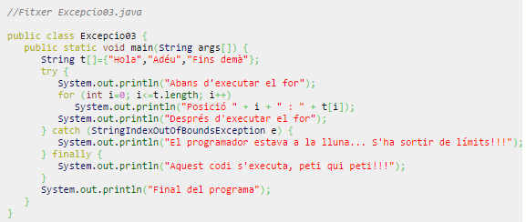
La execució ser la següent:

Abans d'executar el for
Posició 0 : Hola
Posició 1 : Adéu
Posició 2 : Fins demà
Aquest codi s'executa, peti qui peti!!!
Exception in thread "main" java.lang.ArrayIndexOutOfBoundsException: 3
at JucioFinal2.main(JucioFinal2.java:8)

Veiem que l’excepció que es produeix ArrayIndexOutOfBoundsException no és subclasse de la classe StringIndexOutOfBoundsException i, per tant, el bloc catch existent no captura l’excepció que es produeix. Així mateix podem veure que el bloc finally s’executa abans de la finalització brusca del programa.

Exemple 3
Exemple de llançament d'excepció en mètode interior sense captura en cap mètode
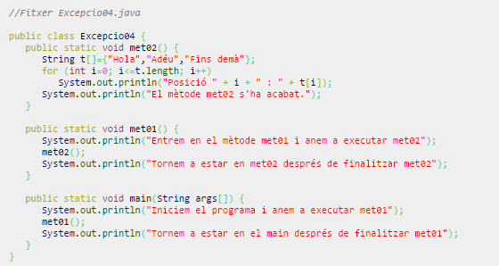
Execució:

Iniciem el programa i anem a executar met01
Entrem en el mètode met01 i anem a executar met02
Posició 0 : Hola
Posició 1 : Adéu
Posició 2 : Fins demà
Exception in thread "main" java.lang.ArrayIndexOutOfBoundsException:
3
at Excepcio04.met02(Excepcio04.java:15)
at Excepcio04.met01(Excepcio04.java:22)
at Excepcio04.main(Excepcio04.java:29)
L’execució del programa demostra que, en el moment en què es produeix l’error dins el mètode met02, es finalitza l’execució d’aquest mètode i l’excepció es passa a la instrucció del mètodemet01 en què s’havia cridat el mètode met02. Com que l’excepció tampoc no es captura dins met01, aquest mètode també avorta la seva execució i l’excepció es passa a la instrucció del mètode main en què s’havia cridat el mètode met01. En no haver-hi, tampoc, captura, el programa avorta.

Exemple 4
Exemple de llançament d'excepció capturada en mètode superior
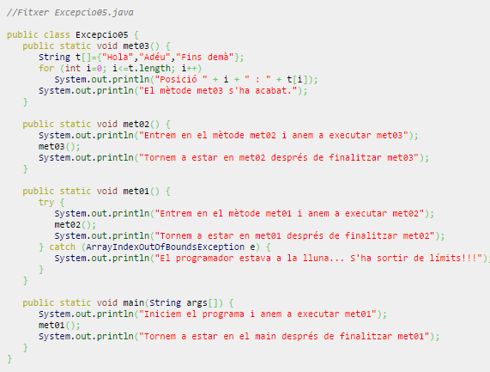
execució:

Iniciem el programa i anem a executar met01
Entrem en el mètode met01 i anem a executar met02
Entrem en el mètode met02 i anem a executar met03
Posició 0 : Hola
Posició 1 : Adéu
Posició 2 : Fins demà
El programador estava a la lluna... S'ha sortir de límits!!!
Tornem a estar en el main després de finalitzar met01
La propagació cap als mètodes superiors finalitza quan trobem un mètode que captura l’excepció.

Llançament
El mecanisme per llançar una excepció des d’un mètode és molt simple i consta de dos passos:
- Es crea un objecte de la subclasse de la classe Exception que correspongui a l’excepció que es vol llançar (generar).
- Es llança l’excepció amb la sentència throw seguida de l’objecte creat.

És a dir, els dos passos indicats serien:
nomExcepció e = new nomExcepció (...);
throw e;
Però també es pot fer en un sol pas:
throw new nomExcepció (...);

Exemple 5
Exemple de delegació de gestió d'excepcions
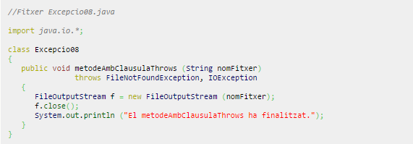
El fitxer .java següent mostra un mètode que en el seu interior crida els mètodes FileOutputStream (String) i close(). El primer obliga la gestió de l’excepció FileNotFoundException i el segon obliga la gestió de l’excepció IOException. S’ha optat per no gestionar les excepcions dins el mètode sinó delegar-les als mètodes que el cridin.

El programador ha de decidir entre:
- Gestionar l’excepció dins el mateix mètode
- Delegar la gestió de l’excepció a mètodes superiors

Exemple 6
Exemple de llançament d'excepció de gestió obligatòria dins un mètode

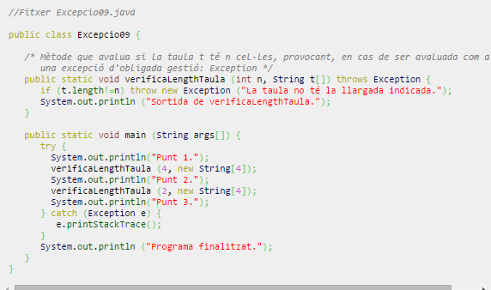
Execució:
Punt 1.
Sortida de verificaLengthTaula.
Punt 2.
java.lang.Exception: La taula no té la llargada indicada.
at Excepcio09.verificaLengthTaula(Excepcio09.java:12)
at Excepcio09.main(Excepcio09.java:23)
Programa finalitzat.
Veiem que la segona crida al mètode verificaLengthTaula, amb valor 2 com a primer paràmetre, provoca el llançament de l’excepció Exception, i s’avorta l’execució del mètode (el segon missatge de sortida no apareix) i es propaga l’excepció cap al mètode superior: el main(), que la captura adequadament. Fixem-nos que el missatge Punt 3 ja no apareix.

Creació
El programador pot crear les pròpies excepcions a partir de la derivació de la classe Exception o d’alguna de les seves classes derivades. El lògic és heretar de la classe de la jerarquia de classes que s’adapti millor al tipus d’excepció.

En tractar-se de classes, com qualsevol altra classe, pot contenir variables i mètodes nous que s’afegeixen als heretats de la classe de la qual derivi.

Exemple 7
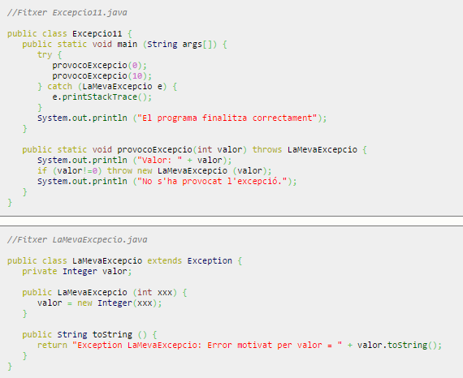
Execució:

Valor: 0
No s'ha provocat l'excepció.
Valor: 10
Exception LaMevaExcepcio: Error motivat per valor = 10
at Excepcio11.provocoExcepcio(Excepcio11.java:25)
at Excepcio11.main(Excepcio11.java:13)
El programa finalitza correctament

